**ТЕХНОЛОГИЧЕСКАЯ КАРТА УРОКА ОТКРЫТИЯ НОВОГО ЗНАНИЯ**

**Тема урока:** «Текстовая задача: структурные элементы. Дополнение текста до задачи».

**Класс: 1** (учебник Моро М. И., 1 часть, стр. 88–89)

**Цель урока:**

* 1. Сформировать у обучающихся представление о понятии «задача» и её структуре;
  2. Работать над умением различать условие и вопрос задачи;
  3. Способствовать развитию математической речи, оперативной памяти, произвольного внимания, наглядно-действенного мышления.

**Задачи урока:**

- дидактические:

1) познакомить обучающихся с понятием «Задача» и её структурой;

2) научить выделять задачи из предложенных текстов;

- развивающие:

1) развивать математическую речь, логическое мышление, память и внимание;

- воспитательные:

1) воспитывать интерес учиться, самостоятельность в определении деятельности.

**ХАРАКТЕРИСТИКА ЭТАПОВ УРОКА**

|  |  |  |  |  |  |  |  |  |  |
| --- | --- | --- | --- | --- | --- | --- | --- | --- | --- |
| Образовательная задача | Методы и приемы работы | Деятельность учителя | Деятельность учащихся | Формы организации учебной деятельности (Ф – фронтальная, И – индивидуальная, П – парная, Г – групповая) | Средства обучения | Формы контроля (контроль учителя, взаимоконтроль, самоконтроль) | Планируемые результаты обучения | | |
| предметные | метапредметные  (П-познавательные, Р-регулятивные, К-коммуникативные) | личностные |
| * 1. Организационный момент | | | | | | | | | |
| Проверить готовность к уроку | Словесные (Беседа и чтение стихотворения) | Приветствует учащихся, читает стихотворение:  *И прекрасна, и сильна*  *Математики страна.*  *Здесь везде кипит работа,*  *Путешествует здесь кто-то.*  *Сколько домнам угля надо?*  *А детишкам шоколада?*  *Сколько звезд на небесах,*  *А веснушек на носах?*  Просит проверить всех готовность к уроку. | -Отвечают на приветствие;  - Проверяют готовность к уроку. | Ф | Презентация (слайд 1) | Самоконтроль | Нет | Р: умеют организовывать своё рабочее место. | Самоконтроль готовности к уроку, проявляют интерес к процессу познания, положительно относятся к школе. |
| * 1. Этап мотивации к учебной деятельности | | | | | | | | | |
| Мотивация на учебную деятельность | Прием: Использование сказочных героев | - Предлагает отправиться в математическое царство;  - Вводит следующих сказочных героев: Лунтик и кузнечик.  - Предлагает помочь друзьям отправиться в путешествие. | - Знакомятся с героями;  - Соглашаются помочь им выполнить задания. | Ф | Презентация (слайд 2) | Контроль учителя | Положительно настраиваются на планируемый урок. | П: проявляют интерес к учебной деятельности.  К: проявляют дружелюбность при согласии помочь ребятам. | Учатся взаимодействию с другими людьми (героями) через помощь и сотрудничество. |
| 3.Этап актуализации | | | | | | | | | |
| Актуализация опорных знаний для введения понятия «задача». | Метод: Упражнения в виде игры Прием: Использование сказочных героев | -Учитель знакомит школьников с новым героем -дедулей Шером, который просит решить упражнения на слайде для того, чтобы Кузя и Лунтик пошли гулять:  *1. Устный счёт.*  *а) Решить примеры. В каждом примере назвать роли чисел.*  *Работа с рисунком*  *- Составь выражения по рисунку.*  *- На какие группы можно разделить составленные выражения?*  *- Найдите значения выражений.*  *Работа с примерами*  *На доске примеры 7 + 3 и 6 + 3.*  *- Чем похожи выражения?*  *- Разным будет ответ или одинаковым?*  *- В каком выражении ответ будет больше?* | - Знакомятся с новым героем и выполняют задания от дедули Шера. | Ф | Презентация (слайды 3-4) | Контроль учителя | Выполняют различные задания в области математики. | Р- выполняют учебные действия в материализованной, громко речевой и умственной форме при работе с устным счетом. | Ориентируются в смысле своих поступков и поступков героев, пришедших на урок. |
| 1. Этап фиксации и выявления места и причины затруднения | | | | | | | | | |
| Выявить затруднение школьников по данной теме. | Метод: Создание проблемной ситуации;  Прием: Постановка проблемных вопросов. | -Учитель просит предположить, чем они занимались, когда помогали сейчас решать задания от дедули Шера, подводит детей к теме урока;  -Просит открыть страницу 88-89 учебника и прочитать тему урока, высказаться, правильно ли они догадывались, а также задает следующие вопросы:  *- Что вы считаете задачей?*  *- Что самое важное в задаче?*  *- Опишите задачу простыми словами.* | - Дети двигаются к понятию «задача».  -Читают тему урока – «Задача».  -Отвечают на вопросы учителя. | Ф | Презентация (слайд 4), учебник. | Контроль учителя;  Самоконтроль | Выявляют место и причину затруднения в знании задачи и ее признаков;  Формулируют тему урока. | Принимают учебную задачу, связанную знанием элементов задачи. | Формулируют собственную причину затруднения и учатся формулировать свою точку зрения в ответе на поставленные вопросы. |
| 1. Этап построения проекта выхода из затруднения | | | | | | | | | |
| Составить план работы. | Метод планирования | - Задает вопрос о составных элементах задачи, наталкивая на действия по плану, что ребята должны сделать, чтобы точно ответить на вопрос. | - Составляют план:  1) Открыть учебник;  2) Узнать о строении задачи по тексту учебника;  3) Научиться узнавать задачу;  4) Выполнять без труда задания от учителя по теме задачи. | Ф | Учебник. | Контроль учителя | Строят план для решения проблемы, связанной с узнаванием задачи и знанием ее составных элементов. | Устанавливают причинно-следственные связи при построении плана. | Предлагают собственный план решения проблемы. |
| 1. Этап реализации построенного проекта | | | | | | | | | |
| Организовать деятельность по плану. | Метод: Работа с учебником;  Прием: Исследование темы. | - Помогает организовать деятельность по плану;  - Просит прочитать об элементах задачи в учебнике на стр. 88;  - Предлагает вернуться к заданиям от деда Шера и проанализировать задачи, которые он давал героям и ребятам. | - Работают с учебником согласно плану;  - Рассказывают об элементах задачи, о которых узнали в учебнике;  - Возвращаются к заданию с карточками, обосновывают ответ. | Ф  И | Учебник, презентация (слайд 4) | Контроль учителя;  Самоконтроль. | - Узнают об элементах задачи;  - Узнают задачу. | Под руководством учителя осуществляют поиск информации для выполнения учебного задания с использованием учебника. | Самооценка результатов выполнения задания с карточками на распознавание задачи. |
| 1. Этап первичного закрепления с проговариванием во внешней речи | | | | | | | | | |
| Закрепление понятия «задача» с проговариванием во внешней речи. | Метод упражнений;  Прием: Устные упражнения. | - Просит прочитать условие №2 и задает вопросы:  *Какое действие надо выполнить, чтобы решить задачу?*  *Какой будет ответ?*  - Предлагает разобрать №3, просит прочитать задачу и ответить на вопросы:  *Что известно в задаче?*  *Что требуется узнать?*  *Какое действие надо выполнить, чтобы решить задачу?*  *Какой будет ответ?* | - Выполняют задания от учителя и отвечают на все входящие вопросы. | Ф | Учебник | Контроль учителя | Выполняют комментированные упражнения на закрепление понятия «задача». | Выполняют учебные действия в громко речевой форме. | Обосновывают собственную точку зрения при выполнении комментированных упражнений. |
| 1. Этап самостоятельной работы с самопроверкой по эталону | | | | | | | | | |
| Первичный контроль знаний основных понятий урока. | Метод: Самостоятельная работа  Прием: Работа по образцу | - Предлагает выполнить задание в рабочей тетради на стр. 30;  - После решения задачи просит составить задачу по образцу, обменяться с соседом по парте и оценить друг друга. | - Приступают к выполнению задачи на стр. 30  -Выполняют требование учителя. | И | Рабочая тетрадь. | Взаимоконтроль;  Контроль учителя. | Ориентируются в строении задач. | Вносят необходимые коррективы в действие после сравнения с образцом. | Самостоятельно оценивают правильность выполнения задания при сравнении с образцом. |
| 1. Этап включения в систему знаний и повторения | | | | | | | | | |
| Включение понятия «задача» в систему знаний и повторение изученного. | Метод: Работа по учебнику  Прием: устные упражнения | - Просит выполнить задание на стр. 89 проверь себя, работая в парах.  -Проводит рефлексию по теме урока, повторяя изученное на уроке. | - Выполняют задание от учителя.  -Внимательно слушают учителя. | Ф  П | Учебник, презентация (слайды 5-6) | Взаимоконтроль;  Контроль учителя | -Составляют задачи, учитывая составляющие элементы; | Осуществляют взаимоконтроль при выполнении задания. | Используют полученные знания при необходимости решить поставленную задачу.. |
| 1. Этап рефлексии учебной деятельности на уроке | | | | | | | | | |
| Самооценка учеником своей деятельности по теме «задача». | Словесные (беседа, стихотворение) | -Просит продолжить предложения:  *Я узнал, что в задаче есть …..*  *Я понял, чем задача отличается от …*  *Мне было …… легко,*  *интересно,*  *немножко трудно,*  *очень трудно.*  -Читает стихотворение:  *Молодцы ребята!*  *Вы справились с заданьями*  *И блеснули знаньями*  *А волшебный ключ к ученью:*  *Упорство и терпенье,*  *Чтобы всё вам не забыть,*  *Лучше вспомнить, повторить.*  *Повторенье – мать ученья, так уж говориться,*  *И для усвоения лучше повториться.* | - Отвечают на вопросы учителя.  -Слушают стиховорение. | Ф | Презентация (слайд 7). | Самоконтроль | Нет | Нет | - Высказывают своё отношение к теме урока;  - Фиксируют в диалоге с учителем удовлетворенность или неудовлетворенность своими результатами. |

Приложение (презентация)

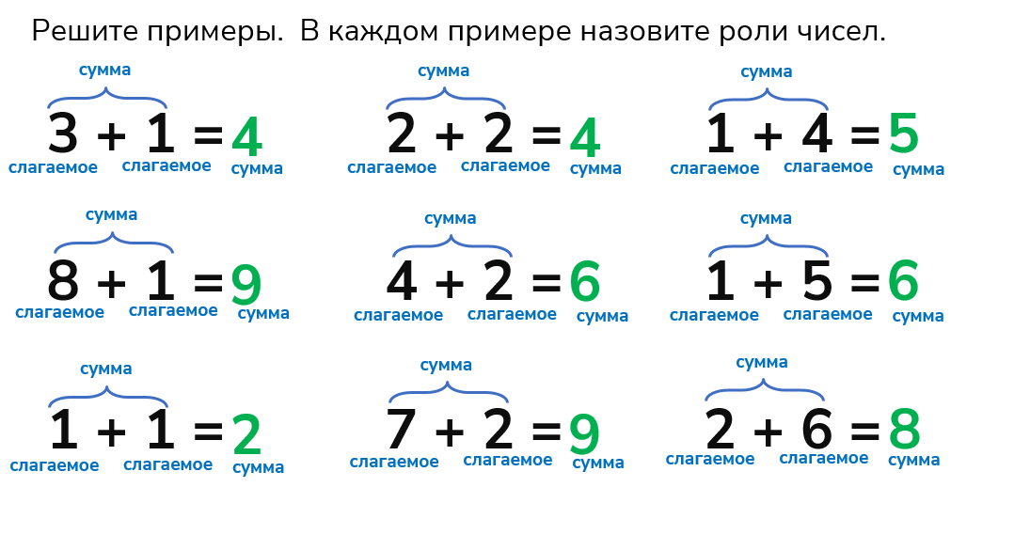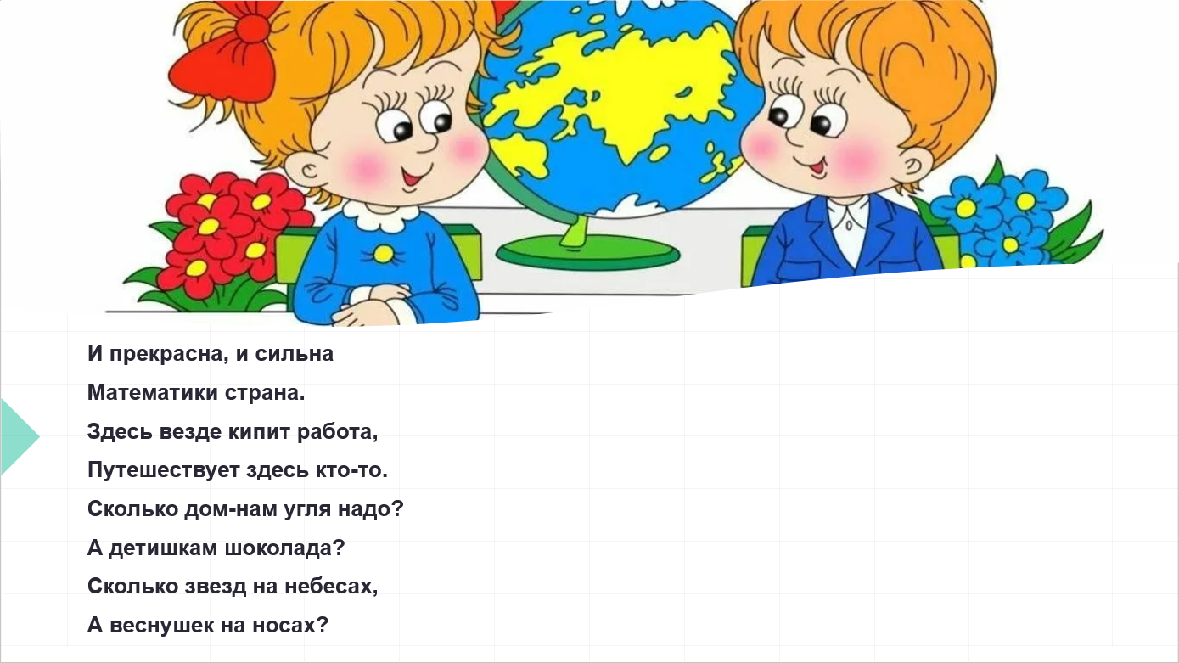

**2 слайд**

**1 слайд**